# 目录

目录 1

第8章 STM32F407VG-基本定时器 2

8.1 基本定时器介绍 2

8.2 基本定时器工作原理 2

8.3 基本定时器相关寄存器 2

8.4 基本定时器相关实验 7

8.4.1 实验一(延时功能) 7

# STM32F407VG-基本定时器

## 基本定时器介绍

STM32中定时器很多，芯片的框架图就有所了解。STM32对这些定时器进行了分类：基本定时器、通用定时器、高级定时器。

三种定时器的特征：

基本定时器核心功能是定时功能。

通用定时器包含了基本定时器的所有功能，然后外加输出信号，捕获信号，这些信号都是输入输出到IO口。

高级定时器包含了通用定时器的所有功能，然后外加死区、刹车功能。主要用于工业控制的伺服电机。

基本定时器除了基本定时功能还具备触发其它设备(DAC,ADC,通用定时器,高级定时器)工作的功能。

## 基本定时器工作原理

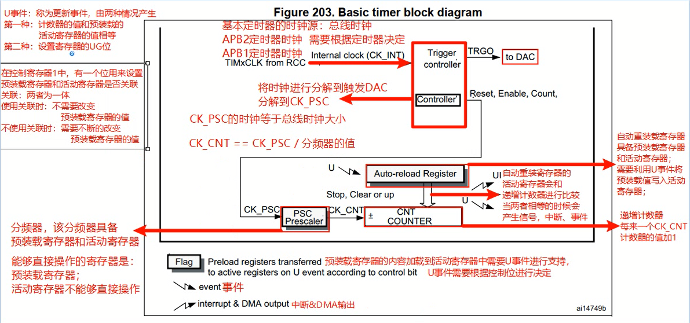

想要基本定时器工作，操作步骤：

1. 开启对应的外设时钟使能
2. 配置预分频器
3. 清空计数器
4. 配置预装载寄存器
5. 配置U事件(利用UG位进行配置)
6. 配置控制寄存器

## 基本定时器相关寄存器

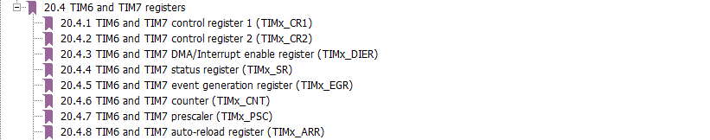

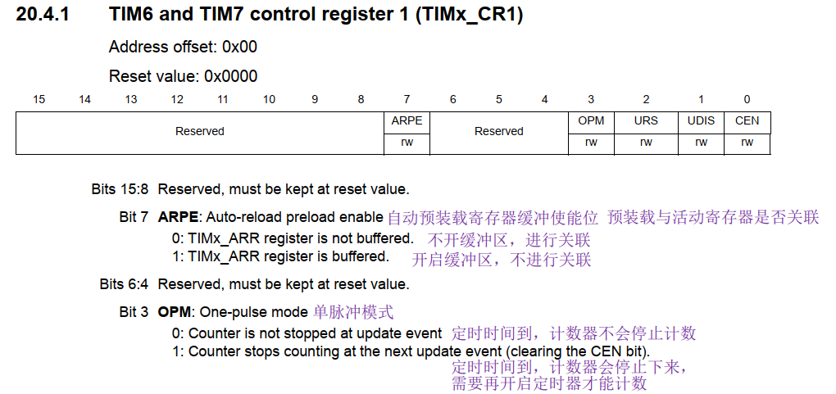

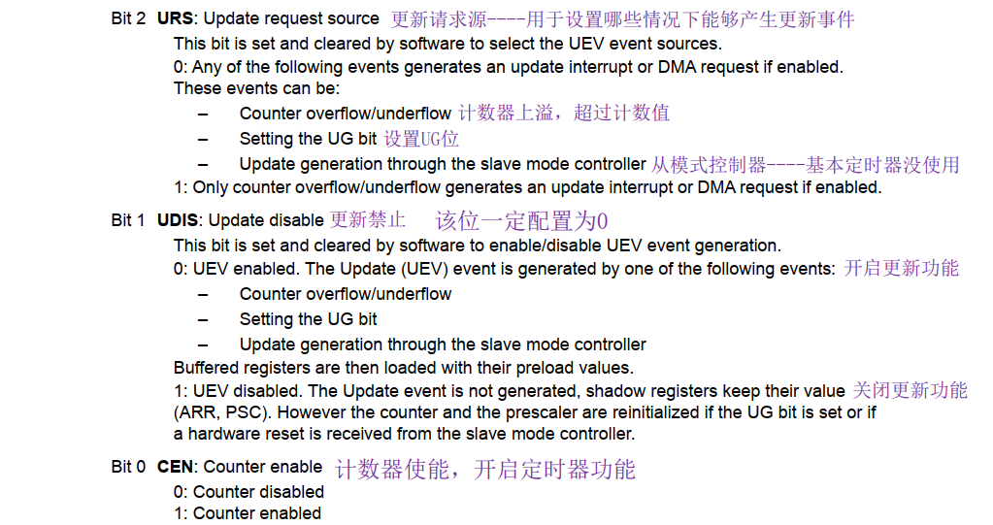

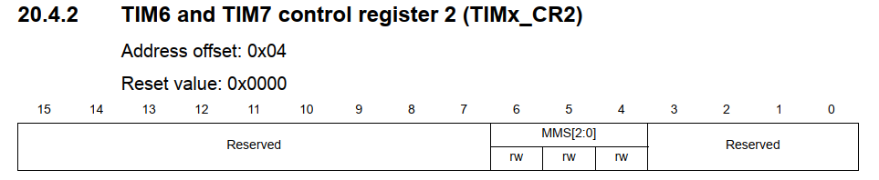

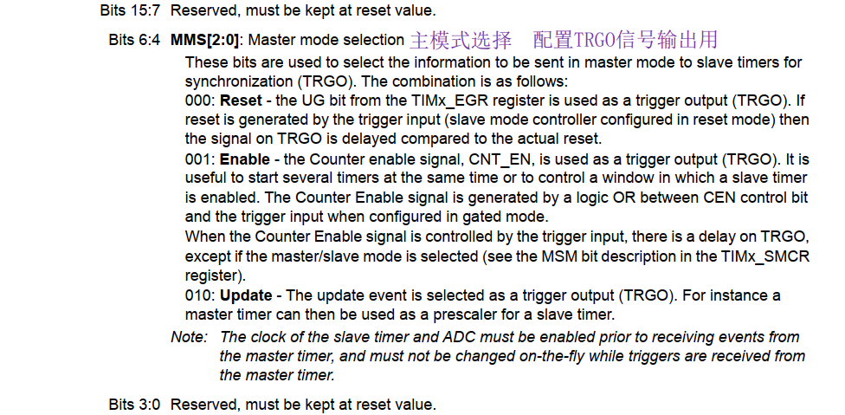

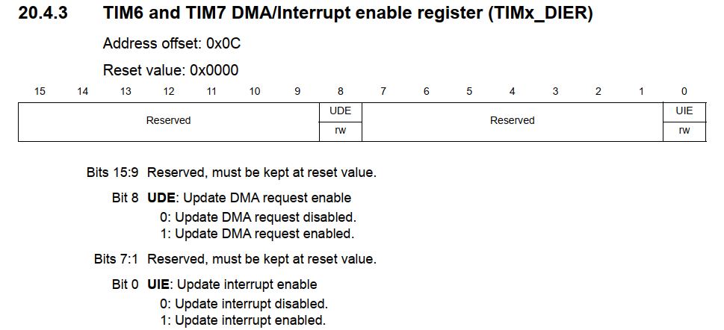

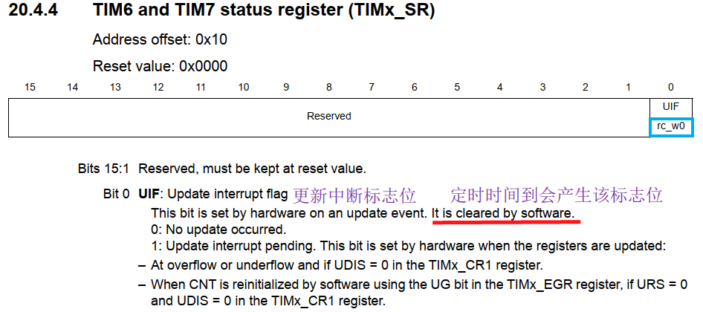

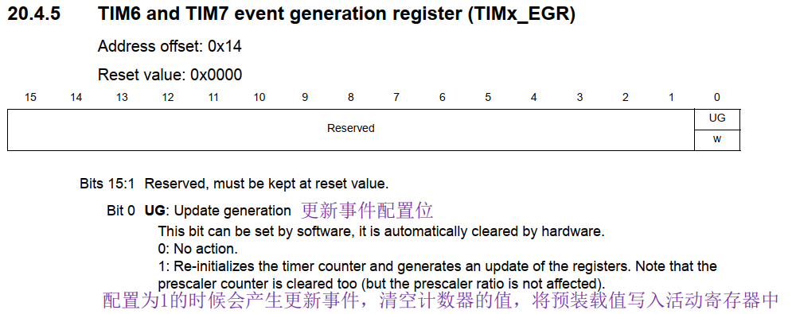

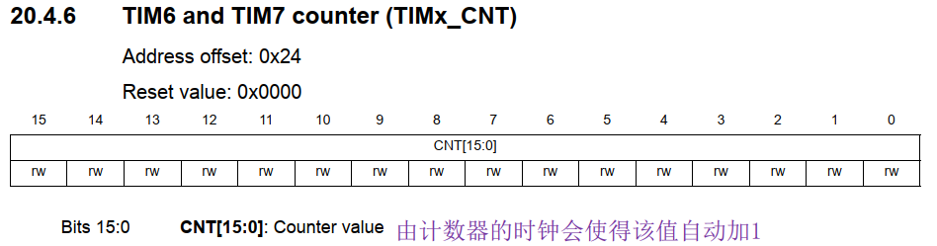

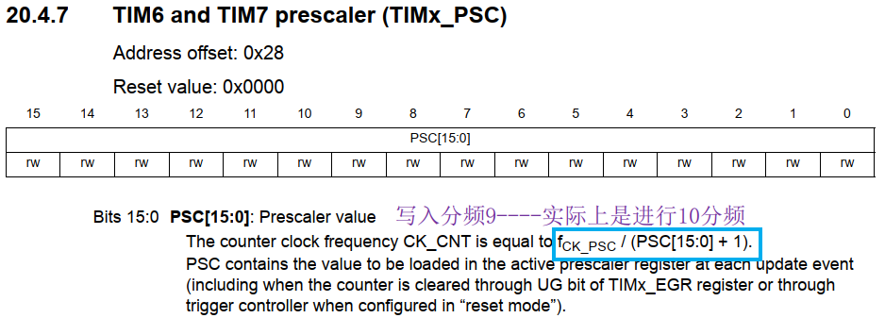

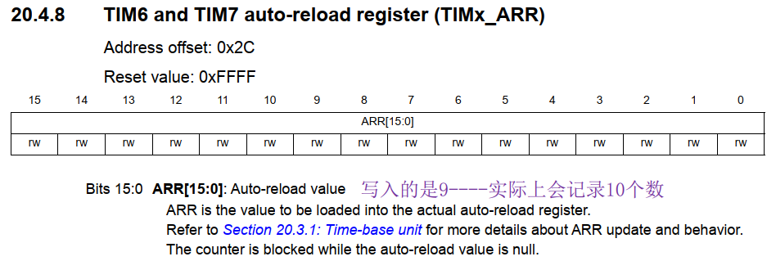

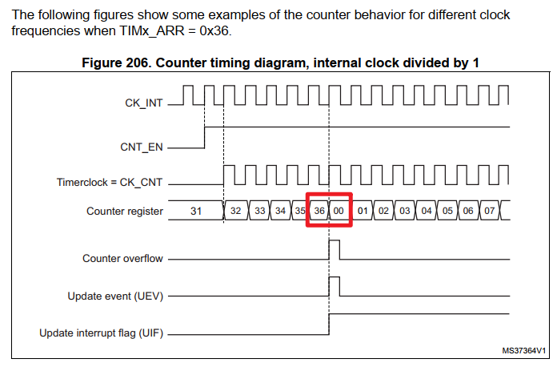

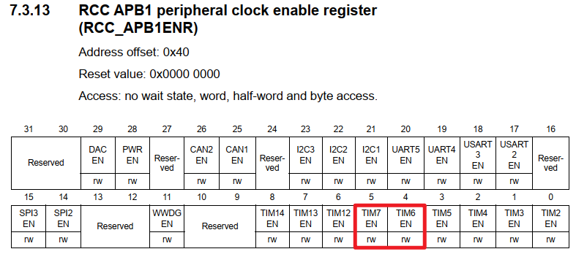



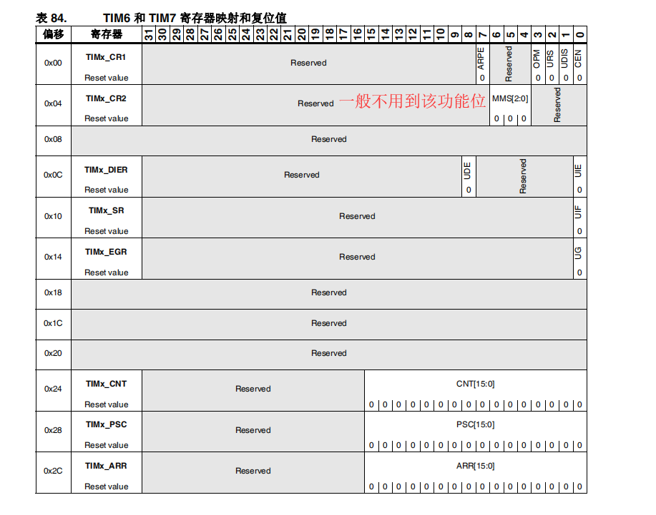

## 基本定时器相关实验

### 实验一(延时功能)

1. 延时函数
   1. 开启定时器的外设时钟
   2. 配置分频器
   3. 清空计数器
   4. 配置预装载寄存器
   5. 配置UG位(产生更新事件，将预装载寄存器的值写入活动寄存器)
   6. 清除更新标志位(为了防止出错)
   7. 配置控制寄存器1(需要开启计数器)
   8. 等待更新标志位
   9. 关闭计数器